TARIMSAL FAALİYETLERİN MUHASEBELEŞTİRİLMESİNİN TÜRKİYE MUHASEBE STANDARTLARI ÇERÇEVESİNDE İNCELENMESİ VE TÜRKİYE ÖRNEĞİ

Kadir DEMİRCİ

Ocak 2019
DENİZLİ

TARIMSAL FAALİYETLERİN MUHASEBELEŞTİRİLMESİNİN TÜRKİYE MUHASEBE STANDARTLARI ÇERÇEVESİNDE İNCELENMESİ VE TÜRKİYE ÖRNEĞİ

Pamukkale Ünüversitesi
Sosyal Bilimler Enstütütsü
İşletme Anabilim Dalı
Muhasebe ve Finansman Programı

Kadir DEMİRCİ

Doç. Dr. İlhan KÜÇÜKKAPLAN

Ocak 2019
DENİZLİ

Etik Sayfası

Bu tezin tasarımı, hazırlanması, yürütülmesi, araştırmalarının yapılması ve bulgularının analizlerinde bilimsel etiğe ve akademik kurallara özenle riayet edildiğini; bu çalışmanın doğrudan birincil ürünü olmayan bulguların, verilerin ve materyallerin bilimsel etiğe uygun olarak kaynak gösterildiğini ve alıntı yapılan çalışmalara atıfta bulunulduğunu beyan ederim.

İmza
Kadir DEMİRCİ

ÖZET
TARIMSAL FAALİYETLERİN MUHASEBELEŞTİRİLMESİNİN TÜRKİYE MUHASEBE STANDARTLARI ÇERÇEVESİNDE İNCELENMESİ VE TÜRKİYE ÖRNEĞİ

DEMİRCİ, Kadir
İşletme ABD
Muhasebe ve Finansman Programı
Doç. Dr. İlhan KÜÇÜKKAPLAN
Aralık 2019, vii+41

İşletme kavramı, tarım işletmeleri hakkında genel bilgiler verilmiştir. Tarım işletmelerinin özellikleri, arazilerin uzaklıkları işletmeye yükledikleri maliyet bazında bahsedilmiştir. Daha sonra tarımsal üretimden, üretim faktörlerinden ve bu üretim faktörlerinin işletmeye yüklediği avantaj ve dezavantajlardan bahsedilmiştir. Türkiyede tarımsal üretim anlatılmış, tarımsal ve bitkisel üretimden bahsedilmiştir. Tarım işletmelerindeki muhasebe sistemlerine girilmiş, envanter, vergilendirme ve amortismanlardan bahsedilmiştir.
Son bölüm olarak da bir bir bitkisel üretim yapan işletmede; pamuk bitkisinin gelişimini, hasada kadar ne gibi girdiler olduğunu, kar ve kilogram başına maliyetin ne kadar olduğunu anlatan bir çalışma yapılmıştır.

Anahtar Kelimeler: Tarım işletmesi, Tarım Muhasebesi, Tarım Amortismanları, Tarımsal Üretim Faktörleri, Tms 41

ABSTRACT

INVESTIGATION THE ACCOUNTING AGRICULTURAL ACTIVITY ACORDING TO TURKEY ACCOUNTING STANDARDS FRAMEWORK AND THE CASE OF TURKEY

Demirci, Kadir
Management
Accounting and Financing Program
Associate Professor Ilhan KUÇUKKAPLAN

December 2019, viii+41

General informations were given about the business concept and agricultural enterprises. Characteristics of enterprises, distance of land were mentioned at the base of cost. After agricultural production, production factors and the advantages and disadvantages of the production factorsthat enterprises charge with. Agricultural production in Turkey was explained and agricultural and vegetal production were mentioned. Detailed with the agricultural accounting system, inventory, taxation, deprecation and those terms were explained.

At the last part, the research conducted in the plant were explained. This research
cover the imformation about the development of cotton plant, amount of the output and input, quantity of the profit per kg.

Key words: Acricultural enterprise, agricultural accounting, agricultural
depreciation, agricultural production factors, TMS 41

İÇİNDEKİLER

Etik Sayfası i
Özet ii
Abstract iii
İçindekiler iv
Tablolar Dizini vi
Kısaltmalar Dizini vii
Giriş 1

BİRİNCİ BÖLÜM
İŞLETME KAVRAMI, TARIM İŞLETMELERİ VE TARIMSAL FAALİYET MUHASEBESİ HAKKINDA GENEL BİLGİLER

  - İşletme Kavramı 2
  - Tarım İşletmeleri 2
  - Tarım İşletmelerinin Özellilkeri 2
1.4. Tarım İşletmelerinin Sınıflandırılması 3
1.4.1. İşletme Büyüklüklerine Göre Tarım İşletmelerinin Sınıflandırılması 4
1.4.2. Hukuki Yapılarına Göre Tarım İşletmelerinin Sınıflandırılması 4

1.4.3. Faaliyet Alanlarına Göre Tarım İşletmelerinin Sınıflandırılması 5

1.4.4. Üretim Hacmine Göre Tarım İşletmelerinin Sınıflandırılması 6

1.5. Tarımsal Faaliyet 7
1.6. Türkiye’de Tarımsal Üretim 7
1.7. Tarımsal Faaliyet Muhasebesinin Tanımı ve Önemi 10
1.8. Tms 41 Tarımsal Faaliyetler Standardı 11
  - Standardın Amacı ve Kapsamı 11

İKİNCİ BÖLÜM
TARIM İŞLETMELERİNDE MUHASEBE SİSTEMİ
2.1. Tarım İşletmelerinde Muhasebe Sistemi 15
2.2. Tarım İşletmelerinde Envanter 17
  - Tarım İşletmelerinde Amortismanlar 17

Tarım İşletmelerinde Vergilendirme 10

Zirai Kazanç İle Ticari Kazanç Ayırımı 20

Zirai Kazançların Vergilendirilmesi 20

ÜÇÜNCÜ BÖLÜM
DÜNYADA VE TÜRKİYE’DE PAMUK PİYASASI
3.1.Dünyada Pamuk Ekimi, Üretimi ve Verimi 21
3.2. Türkiye Pamuk Üretimi ve Tüketimi 24
3.3. Türkiye Pamuk Dış Ticareti 25
3.4. Pamuk İşletmesine ait maliyet hesaplaması 25

SONUÇ 29
KAYNAKÇA 30
ÖZGEÇMİŞ 31

TABLOLAR DİZİNİ

Tablo 1: Türkiye Tarım İşletmeleri Açısından Fırsatlar ve Tehditler 3
Tablo 2: Türkiyede İşletme büyüklüğü ve Sayıları 4

Tablo 3: Tarım İşletmelerinin Uzmanlaşma Grupları 6

Tablo 4: Türkiyede Tarım Alanları 7
Tablo 5: Türkiye Tarım Alanları Yüzdesi 8
Tablo 6: Bazı Tarla Bitkileri Ekiliş Alanı ve Üretim Miktarları 8
Tablo 7: Örtüaltı Üretim Alanı ve Miktarları 9
Tablo 8: Türkiye Büyükbaş ve Küçükbaş Hayvan Varlığı 10
Tablo 9: Türkiyede Yıllara Göre Tarımın Ekonomideki Payı 11
Tablo 10: TMS 41 Tarımsal Faaliyetler Standardının Kapsamı 13
Tablo 11: Ürün Hasat Dönemine Göre Standart Ayrımı 14
Tablo 12: İşletme Hesabı Defteri 16

Tablo 13: 333 ve 339 Nolu VUK Genel Tebliğinde Tarım Sektöründe Amortisman Süre ve Oranları 19
Tablo 14: Dünya Pamuk Ekim Alanları (Bin Ha) 21
Tablo 15: Dünya Lif Pamuk Verimleri (Kg/Ha) 22
Tablo 16: Dünya Lif Pamuk Üretimi (Bin Ton) 22
Tablo 17: Dünya Lif Pamuk Tüketimi (Bin Ton) 23
Tablo 18: Pamuk Ekim Alanlarının Seyri (Bin Hektar) 24
Tablo 19: Bölgeler İtibariyle Türkiye Pamuk Ekim Alanları (Bin Dekar) 24
Tablo 20: Türkiye Lif Pamuk Üretim ve Tüketim Durumu (Bin Ton) 25
Tablo 21: Son 5 Yılda Türkiye Lif Pamuk İhracat ve İthalatı 25
Tablo 22: Pamuk Üretimi Toplam Maliyeti 27

KISALTMALAR DİZİNİ

TÜIK : Türkiye Istatistik Kurumu

VUK : Vergi Usul Kanunu

A.g.e. : Adı Geçen Eser

DGD : Dogrudan Gelir Destegi

GVK : Gelir Vergisi Kanunu

KIT : Kamu Iktisadi Teşebbüsleri

SPK : Sermaye Piyasası Kurulu

MSUGT : Muhasebe Uygulamaları Genel Tebliği

TTK : Türk Ticaret Kanunu

THP : Tek Düzen Hesap Planı

TMS : Türkiye Muhasebe Standartları

TMS 41 : 41 Nolu Muhasebe Standartları

TİGEM : Tarım İşletmeleri Genel Müdürlüğü

UMSK : Uluslararası Muhasebe Standartları Komitesi

UMS : Uluslararası Muhasebe Standartları

GİRİŞ

Tarım sektörü; gerekli ihtiyaç ve gıdaların karşılanması, ticaret, sanayi, lojistik sektörlerine iş sağlaması, diğer taraftan sanayi ürünlerine pazar sağlaması yönünden ülke ekonomisine katkıda bulunmaktadır.
Gelişmekte olan ülkelerde tarımın gelişmesi ve büyümesi için birtakım politikalar geliştirilmektedir. Bunlar verimliliği artırmakta ve çiftçiyi korumaya yöneliktir.Türkiye’de gelişmekte olan ülkeler sınıfındadır. Ülkemizde yapılması gereken; amaç belirlenip kısa orta uzun vadeli politikaların hızla uygulanması gerekmektedir.
Bu bağlamda çalışmamın birinci bölümünde İşletme kavramı, İşletme türleri ve İşletmelerin sınıflandırılması hakkında genel bilgi verilmiştir.Daha sonra tarım işletmeleri, tarım işletmelerinin özellikleri hakınnda bilgiler verimiştir.
İkinci bölüm olarak Tarım İşletmelerinde muhasebe sistemine giriş yapılmıştır.Bu kapsamda tarım işletmelerinde envanter işlemleri, amortisman işlemleri, tarım işletmelerinin vergilendirilmesi üzerinde durulmuştur.
Üçüncü bölümde ise bitkisel üretim faaliyetinde bulunan bir tarım işletmesinde pamuk tarımı üzerine yapılan işlemler anlatılmış, net kar ve birim kilogram pamuk başına yapılan maliyet bulunmuştur.

BİRİNCİ BÖLÜM
İŞLETME KAVRAMI, TARIM İŞLETMELERİ VE TARIMSAL
FAALİYET MUHASEBESİ HAKKINDA GENEL BİLGİLER
1.1. İşletme Kavramı
Son günlerde ihtiyaçlarının çok fazla yer tutan kısmı işletme diye tanımlanan ticari birimlerdir. Bu varlıklar ticareti yapılacak ürünler üretir ve bunların distrübütörlüğünü yaparlar(Alpagun,1988:3).
İşletmeler, insanlık gereksinimlerini karşılamak için; verileri, teknolojik gelişmeleri, finans kaynaklarını ve benzerlerini günümüzde kullanılan üretim faktörlerini en kapsamlı ve etkin kullanarak, uzun vadede kazanç, uzun vadeli işletme ve toplumsal sorumluluk hedeflerini gerçekleştirmek için kurulurlar.

1.2. Tarım İşletmeleri
Tarımsal işletme; üretim metodlarını kullanarak, bitkisel, hayvansal ve deniz mahsullerinin üretiminden dolayı tarımsal faaliyet yapan; işletme, depolama, saklamaya, pazarlamaya, ticarete yönelik işlemler yapan ticari birimleri tanımlar (Tarım Kanunu,md:3).
Tarım işletmesi, objektif olarak tarımsal faaliyette bulunan ticari varlıklar anlaşılmaktadır. Bunu düşünebilmek için tarımsal faaliyeti bilmek gerekir. “Tarımsal faaliyet, toprağı ve tohumu kullanarak bitkisel ve hayvansal faaliyette bulunmak, üretilen ürünleri tam ve yarı ürün şeklinde işlemek” anlamındadır. Bu tanıma göre, tarımsal faaliyet(Rehber ve cetin, 1998:138):
a)Bitkisel üretim
b)Hayvansal üretim
c)Tarım ürünleri teknolojisi olarak üç ana bölüme ayrılabilir.

1.3. Tarım İşletmelerinin Özellikleri
a)İşletme sayısının fazlalığından dolayı toplu bir şekilde, üretim faaliyeti ve dağıtım pazarlama yönünde ortak bir noktaya varmaları gerekir.
b)Genel olarak küçük aile işletmeleri fazla olduğu ürün satış fiyatı belirleme ihtimalleri azdır.

c)Çok bölümlü arazisi olan işletmeler tek bir yerden faaliyette bulunup işletmeyi yönetemezler. İşletmeye uzaklığına göre faaliyetlerini yapıp kar zarar maliyet ahesapları sonucunda bazı taım arazileri atıl kalabilir.
d)Tarım işletmelerinin faaliyetinin ana etkeni biyolojik dönüşüm olduğu için, devam eden faaliyeti bitirmek veya durmasını sağlamak değişen maliyetlerin birçoğunun kaybedilmesine yol açar.
e)Faaliyet bitirme zamanı, ürünlerin biyolojik evrelerine bağlılığında sektördeki kısa zamanlı taleplere dönüş yapılmaz.
f)Tarım işletmelerinin yarıdan fazlası, kanuni zorunluluk olduğundan dolayı muhasebe hesabı tutmaktadırlar.
Tablo 1: Türkiye Tarım İşletmeleri Açısından Fırsatlar ve Tehditler
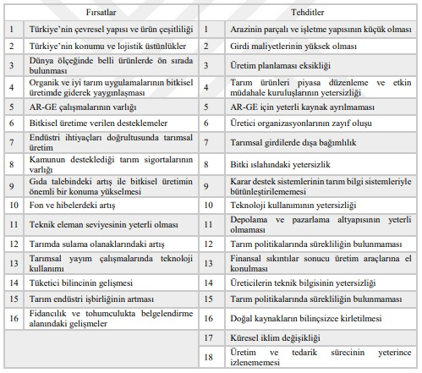
Kaynak: (KB, 2014: 55-56)
1.4. Tarım İşletmelerinin Sınıflandırılması
Tarımsal İşletmeler, üretim alanlarına ve özelliklerine göre farklı amaç ve gerçeklere bağlı olarak sınıflandırılır. Genel olarak işletmeler tarım, sanayi, ticaret ve hizmet olarak ayrılmışlardır(Mucuk, 2008: 41). Sınıflandırmayı; ürünlerin satışları, özkaynak miktarı, ham mamul arazi büyüklüğü , üretim fazlalığı etkilier.
Türkiye’de işletmelerin sınıflandırılmasında genellikle arazi büyüklüğü baz alınmaktadır(Aksöz, 1972: 183).Fakat bu yanlış bir sınıflandırmadır. Çünkü 300 dekar alanda pamuk tarımı yapan bir işletme ile 1000 dekar bir alanda buğday tarımı yapan bir işletme aynı geliri elde etmektedir.
1.4.1. İşletme Büyüklüklerine Göre Tarım İşletmelerinin Sınıflandırılması
İşletmelerin büyüklüklerini belirleyen faktörler farklı şeyler olduğu gibi iş kollarından farklı iş kollarına veya olaylardan olaylara değişiklikler gösterebilmektedir. Bunlardan en gözde olanları Pazar durumları ve ihtiyaç durumu, nakit dönüşümü olmaktadır.
a)Küçük tarım işletmeleri: Arazi büyüklüğü yönünden 500 dekara kadar büyüklüğü olan işletmeler küçük tarım işletmeleri olarak tanımlanmaktadır. Bu bağlamda Türkiye’deki tarım işletmelerinin %95’i küçük tarım işletmesidir.
b)Orta büyüklükteki tarım işletmeleri: Arazi büyüklüğü 501 dekardan 5.000 dekara kadar olan tarım işletmeler orta büyüklükteki tarım işletmeleridir.
c)Büyük tarım işletmeleri: 5.000 dekar ve üzerinde arazi büyüklüğüne sahip olan tarım işletmeleri, büyük tarım işletmeleridir.
Yurt dışına bakacak olursak AB’de araziler 0-50, 50-100, 100-200, 200-500 ve 500 da üzeri olarak sınıflandırılmaktadır (Rehber, 2013: 95).
Tablo 2: Türkiyede İşletme büyüklüğü ve Sayıları
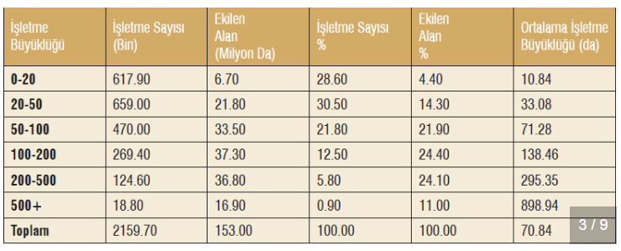
Kaynak: Tuik
1.4.2. Hukuki Yapılarına Göre Tarım İşletmelerinin Sınıflandırılması

Hukiki yapılarına göre Tarım İşletmelerinin Sınıflandırılmasında baz alınan özellik, mülkiyet koşullarıdır. Buradan çıkarak özel işletmeler beşe ayrılmaktadır.

1.4.2.1Özel işletmeler

a)Tek kişi işletmeleri: İşletmenin tek bir kişi veya bu kişi etrafında oluşan ailenin olan ve o ailenin denetlediği işletmelerdir. Bilinen en eski en yaygın ticari faaliyet biçimidir. ABD’de bu tür tek kişi işletmeleri çok fazladır.

b)Ortaklıklar: İki veya daha fazla kişinin işbirliği ile oluşan ortaklıklardır. Komandit, adi ortaklıklar ve kollektif şirketler bu kategoride yer alır.

c)Anonim şirketler: En fazla kullanılan ortaklık biçimidir. Sorumluluk ana sözleşmede belirtilen sermaye ile sınırlıdır.

d)Limited şirketler: Ortaklıklarda sorumlu olarak en az bir ortak vardır. Diğerlerinin sınırlı sorumlulukla ortaklığa katılması sağlanır.Bu sorumluluk sermaye miktarı ile sınırlanır.

e)Kooperatifler: Tüzel kişiliğe sahip, ortakların belli ekonomik ve zirai ihtiyaçlarını karşılamak için birbirleriyle yardımlaşma içinde olan değişir ortak ve sermayeli kuruluşlardır.

1.4.2.2. Kamuya ait işletmeler: Sahibinin Devlet olduğu işletmelerdir. Tarım işletmeleri yöünden TİGEM buna örnektir.

1.4.3. Faaliyet Alanlarına Göre Tarım İşletmelerinin Sınıflandırılması

İşletmelerin faaliyet türlerine göre yorumlanırken ürünlerin arazide aldıkları pay ve satışlar üzerindeki oranı başta bulundurulmaktadır. Bunun için bu oranlar işletmenin niteliğini yansıtmaktadır. Arazide aldığı pay olarak ya da satıştaki payı yüzde sekseni geçen ürünler; tarım işletmesinin adı geçen üründe uzmanlaşmış olduğunu gösterir. Tarım işletmeleri faaliyet alanlarına göre altıya bölünmektedir:

a)Bitkisel üretim yapan işletmeler

b)Tarla bitkileri üretimi yapan işletmeler

c)Bahçe bitkileri üretimi yapan işletmeler

d)Hayvansal üretim yapan işletmeler

e)Tarım ürünleri ve girdi teknolojisi işletmeleri

f)Genel Tarım İşletmesi

Tablo 3:Tarım İşletmelerinin Uzmanlaşma Grupları

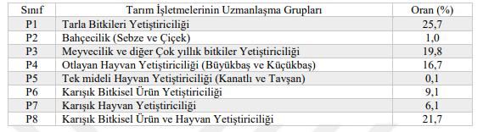

Kaynak: Tuik

1.4.4. Üretim Hacmine Göre Tarım İşletmelerinin Sınıflandırılması

İşletmelerin sınıflandırılmasında en düzgün çalışan ölçütlerden birisi üretim hacmine gore sınıflandırmadır. Doğal afetler ve olumsuz doğa olaylarının üretimdeki etkileri ve atıl kapasite durumu dışarıda bırakılırsa tarım işletmelerini sınıflandırmada en iyi ölçüttür.

1.5. Tarımsal Faaliyet
Tarım, tarımsal yetiştirme dışında tarımsal ürünlerin işlenmesi, ihtiyaç kalemlerinin üretilmesi ve üretilen ürünlerin piyasaya sunulup satılması şeklinde birbirini takip eden tüm faaliyetleri içerir(İnan, 2006: 10). Tarla bitkileri üretimi, sebzecilik, seracılık, ormancılık, hayvancılık vb. tarımın bölümlerini oluşturur.
Tarımın başka işlerden ayrılan, kendine özgü doğa koşullarına bağlı olması ve beşeri özellikleri nedeniyle bütün işlemlerini yerine getirmesi piyasa şartlarında mümkün değildir. Devletlerin direk veya endirek tarıma karışması, sektörün işlemlerini tamamlayabilmesi için yapılır. Burada şu unsurlar görülür; gıda ihtiyaçları, insanların sağlık ve çalışma dengeleri, tarımsal ürünlerin satışından doğan katma değerin ülke ekonomisi için kullanılması, sanayi sektörüne ham mamul sağlanması.
Buğday üretiminde temel ihtiyaç kalemleri; tohum, gübre, ilaç, ekipman, işgücü, tarla ve girişimcilik gösterilebilir. Bu vb. Ihtiyaçlar kullanılarak yapılan mamul vey an mamullere çıktı denilmektedir. Faliyette ihtiyaç olan bu faaliyet etkenleri girdiler olarak dört gruptur(Rehber ve cetin, age:52):
a)Doğa
b)Emek
c)Sermaye
d)Girişimci

Tablo 4: Türkiyede Tarım Alanları
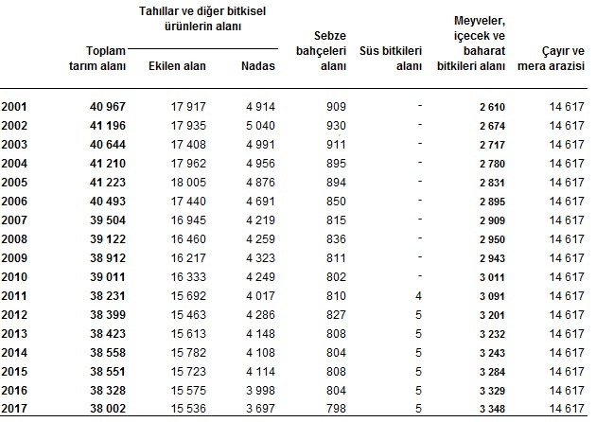
Kaynak: Tuik

1.6. Türkiye’de Tarımsal Üretim
Türkiye’de tarımsal üretim; bitkisel ve hayvansal üretim olmak üzere iki başlıkta incelenir.

1.6.1. Bitkisel Üretim
Türkiye’de tarımsal üretimde bitkisel üretim özel olarak 1950’den sonra çok fazla artmıştır. Bu artış, girdi ve teknolojinin çok fazla kullanımının yanında faaliyet yapılan arazi fzlalığından dakaynaklanmaktadır. Bitkisel üretim artışının temeli, 1950’lerden itibaren tarımsal teknolojinin kullanımının artmasıyla mera arazilerinin işlenerek tarlaya çevrilmesi, ormanlara zarar verilerek tarım yapılamayacak alanlarda tarım yapılmaya başlanması gösterilebilir. “Özelikle 1960’lı yıllardan başlayarak göller ve sulak alanlar kurutularak tarım arazileri açılmıştır”(Devlet Planlama Teşkilatı (DPT), Dokuzuncu Kalkınma Planı, Bitkisel Üretim Özel Ihtisas Komisyon Raporu, 2007: 4.)

Tablo 5: Türkiye Tarım Alanları Yüzdesi
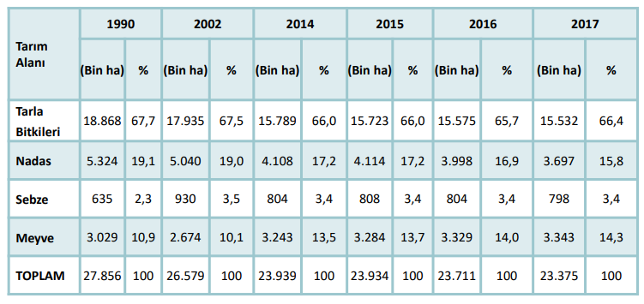
Kaynak: Tuik
Tahıllar ekim arazilerinin genişliği ve temel ihtiyaç ürünleri olduğu yanısıra yiyecek, hayvansal sektörde de çok kullanıldığı için zirai üretim içindeki mühim gruptur. Burada en çok önem arz eden ürün de buğdaydır.
Tablo 6: Bazı Tarla Bitkileri Ekiliş Alanı ve Üretim Miktarları
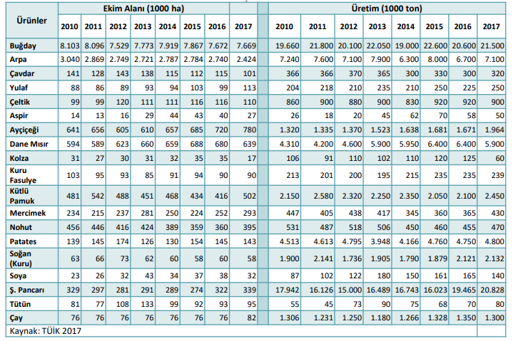

Kuru meyveler, fındık, domates başta olarak meyve ve sebzeler ülkemizin uluslararası rekabetini artıran ürünlerdir. Fakat kapsamlı olarak potansiyel üretim ve pazarlama şansları gerekli olduğu kadar kullanılmadığından bu ürünlerin birçoğunda uluslararası satış pazarlarında yeterince etkili olunamamaktadır(Uçum,2009:50). Bitkisel faaliyette seracılık ya da örtüaltı sebze ve meyve yetiştiriciliği birçok ürünün devamlı olarak pazarda alıcının bulmasını sağlamaktadır.
Tablo 7: Örtüaltı Üretim Alanı ve Miktarları
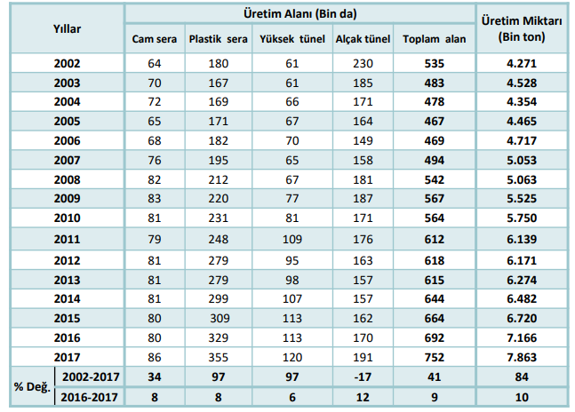
Kaynak: Tuik, 2017
Tekstil ve Endüstri bitkileri ülke içinde satışının yanında uluslararası da yüksek ticaret paylarından dolayı ülkemiz için çok önemlidir. Bunlardan üretilen mamuller başka sektörlerde de hammadde gibi kullanılabilirler.Bundan dolayı da bu ürünler çok fazla kaznç getiren ürünlerdir. Katma değeri yiksektir. İhracat faydaları ise ticari değerlerini daha da artırmaktadır.

Hayvansal Üretim
Canlı hayvanların değerinin %69’unu büyükbaş hayvanlar oluşturmaktadır. Buna göre, Türkiye’de hayvancılığın genel seyrinin büyükbaş hayvancılıkla birlikte gelişim gösterdiği söylenebilir. Hayvan değerlerinin %42’si inek sütünde iken kırmızı et %23 ve beyaz et %18 ile bunu takip etmektedir.
Bal, tiftik, ipek kozası gibi ürünlerdeki yüksek değer artışları nedeniyle bunların hayvancılık ürünleri içindeki değeri düşük olsa da getirdikleri katma değer çok fazladır.
Tablo 8: Türkiye Büyükbaş ve Küçükbaş Hayvan Varlığı
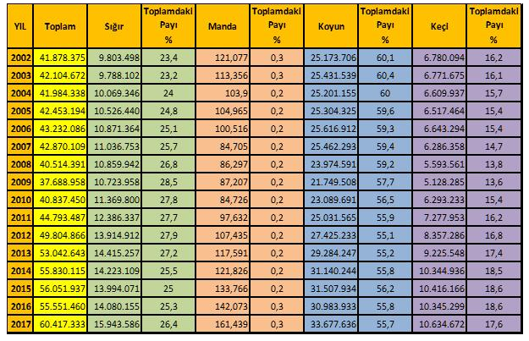
Kaynak: Haygem, 2018
1.7. Tarımsal Faaliyet Muhasebesinin Tanımı ve Önemi
Genel anlamda Tarımsal Faaliyet Muhasebesi, işletmelerde oluşan finansal boyutlu olay ve işlemleri seyreden, para birimi cinsinden sistemli bir şekilde tespit eden ve bunlara ilişkin veri ve belgeleri bulan, kayıt eden, sınıflandıran ve anlamlı olarak özetini çıkaran, yorumlayan, raporlayan ve sonuçları irdeleyip yorum yaparak ilgili kişi ve kuruluşlara sunan bilgi sistemi şeklinde tanımlanabilir(Atabey vd.,2009:7). Tarımsal faaliyet muhasebesi ise; tarım işletmelerinin faaliyetlerinden meydana gelen finansal işlem ve oluşumları kayıt eden, özetleyen, yorumlayan ve bunlardan yararlı sonuçlar çıkaran muhasebe dalıdır.
Tarım işletmelerinin bir çoğunda “tarımsal maliyet muhasebesi vergi olarak” görülmektedir. Özellikle küçük ve orta büyüklükteki işletmelerin muhasebe kayıtlarından yönetim odaklı faydalanmadıkları ve muhasebe kayıtlarını en fazla vergi yönünü hedef alarak yaptıkları görülmüştür. Öyle ki bu işletmelerin sermayedarları işleri sonucunda yaptıkları kazanca da koydukları paranın faizi olarak görmektedirler (Tetik,2002:20).
Tablo 9: Türkiyede Yıllara Göre Tarımın Ekonomideki Payı
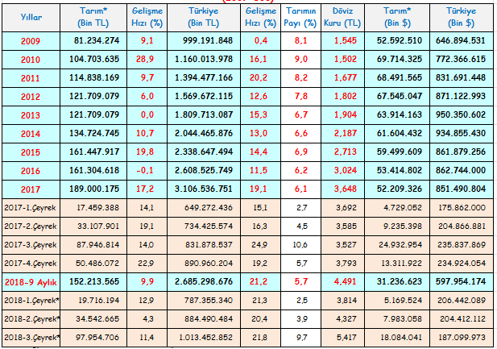
Kaynak: Bugem, 2018
1.8. Tms 41 Tarımsal Faaliyetler Standardı
Uluslararası Muhasebe Standartları Kurulu, 2001 yılında tarımsal faaliyet standardını çıkartmış ve 2003 yılında bu standart yürürlüğe girmiştir. Ums 41 yetkilerini UMSK’ya devretmeden önce Uluslararası Muhasebe Standartları Komitesince çıkartılan son standarttır. Satışa veya üretime konu canlı varlıkların tarımsal ürünlere veya başka canlılara dönüştürülmesi ve hasat işlemlerinin bir işletme tarafından yapılmasını kapsayan tarımsal faaliyetlerin muhasebeleştirme yöntemleri belirli standartlar dâhilinde yapılmaktadır (TMS 41: madde 5).
  - Standardın Amacı ve Kapsamı
Standardın amacı; tarımsal işlemlere ilişkin muhasebeleştirme yöntemlerini ve açıklamaları belirlemektir(TMS 41, 2017:2).
Standardın kapsamı ise hasat edilme zamanı gelmiş tarım ürünleri, bir kısım Devlet teşvikleri ile taşıyıcı bitkiler dışında kalan canlı varlıklar için tarımsal faaliyetlerin muhasebeleştirilmesinde bu standardın kullanılmasıdır. Taşıyıcı bitkinin ne olduğu ise ilgili yönetmeliğin beşinci maddesinde tanımlanmıştır. Bu maddeye göre taşıyıcı bitki, “Tarımsal ürünlerin temini ve üretimi için bir hesap döneminden fazla ürün vermesi beklenen ve önemsiz kalıntı satışları dışında tarımsal ürün olarak satılma ihtimali çok düşük olan bitkidir” olarak tanımlanmaktadır(TMS 41, md.5).
Tms 41 canlı varlıkları tüketilebilir ve taşıyıcı canlı varlıklar olarak 2’ye bölmüştür. Tüketilebilir olanlar pamuk, arpa gibi hasat edilen bitkiler, eti için beslenen hayvanlar iken taşıyıcı canlılar ise kayısı meyvesi hariç kayısı ağacı, süt ineği, üzüm omcası vb. varlıklardır.
Tms 41 varlıklardan elde edilen ürünlere hasat zamanında uygulanır. Bu tarihten sonra yapılan işlemlerde ise Tms 2 Stoklar veya konu ile ilgili standart kullanılmaktadır.

Tablo 10: TMS 41 Tarımsal Faaliyetler Standardının Kapsamı
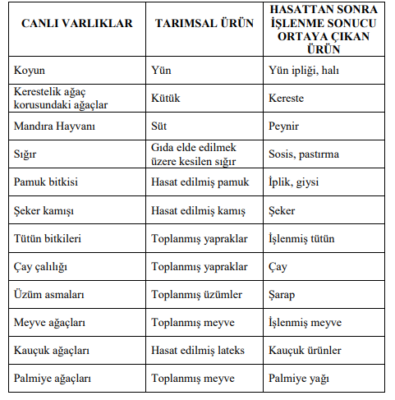
Kaynak: Tms 41, prgrf. 4
Tabloda canlı varlıklar, canlı varlıklardan elde edilen ürünler ve işlenme dönemi sonrası üretilen ürünler gösterilmiştir. Bu ürünlerin içinde taşıyıcı bitki vasfını üstünde taşıyanlar TMS 16’nın kapsamındadır. Üzüm asmaları, ve kauçuk ağaçları gibi bitkiler genellikle taşıyıcı bitkilerdir. Ancak taşıyıcı bitkiler üzerinde yetişen çay yaprağı, üzüm, palmiye ağacı meyvesi ve lateks gibi ürünler TMS 41’in kapsamına girer (TMS 41, md.4).

Tablo 11: Ürün Hasat Dönemine Göre Standart Ayrımı
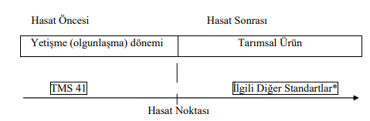
Kaynak: Hatunoğlu ve Kıllı, 2015

BÖLÜM 2
TARIM İŞLETMELERİNDE MUHASEBE SİSTEMİ
2.1. Tarım İşletmelerinde Muhasebe Sistemi
“Mali nitelikli işlemlerin muhasebeleştirilmesinde kullanılan yöntemler, kayıt yöntemlerini oluşturur. Tutulacak defterler ise, kullanılan kayıt yöntemi ve muhasebe ile ilgili mevzuat tarafından belirlenir”. (Atabey vd.,a.g.e.:79).
Tarımsal faaliyet yapan işletmelerde, büyüklük farketmeden muhasebe uygulamaları kullanılabilir.Muhasebecinin kaydedeceği muhasebe verileri muhasebecinin seçeceği yolda yapılacak durumlara bağlıdır.
Muhasebecinin kaydedeceği işlemlerde; tek taraflı kayıt yöntemi ve çift taraflı kayıt yöntemi olmak üzere iki farklı yol kullanılabilir.

2.1.1. Tek Taraflı (Basit) Kayıt Yöntemi
Bu metodda, ekonomik faaliyetlerin kaydedilmesinde farklı hesaplar kullanılır. Kullanılan iki hesap olmalıdır. Uygulaması kolay olduğu ve tecrübe gerektirmediği için birçok zirai işletme bu metodu kullanır. Düzenli bir şekilde ödemelerin not edilmesi verginin bulunmasının en kolay yoludur.
Basit bir yöntem olan tek taraflı kayıt yöntemi daha çok, “küçük ve orta büyüklükteki tarım işletmeleri için uygundur. Kayıtlığındaki kolaylık faydalı yönünü gösterirken kontrole imkan vermemesi ise başlıca zararlı yönünü” göstermektedir(Çetin, a.g.e.:66).

Tablo 12: İşletme Hesabı Defteri
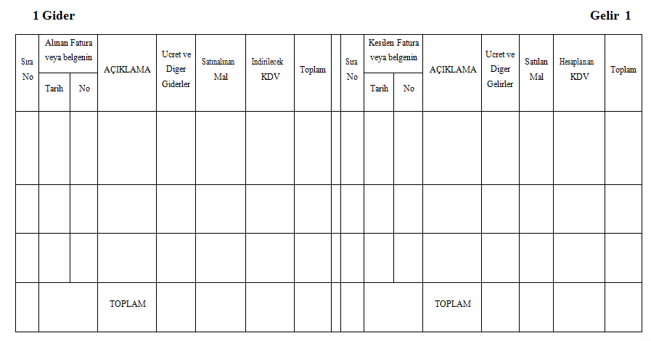
Kaynak: Tunçez, 2011

2.1.2. Çift Taraflı (Muzaaf) Kayıt Yöntemi
Bu metodda ticari bir oluşum iki farklı hesaba kaydedilir.Bu metodda ana mantık;
Aktifler = Pasifler
Formülüne bağlıdır.. Aktif unsurlar var olanlar ve alacaklardan oluşur ve işletmede varlıkları gösterir. Pasif unsurlar ise, aktif unsurların hangi kaynaklardan kazanıldığını gösterir Bu şekilde muhasebenin ana formülü;
Varlıklar = Sermaye + Borçlar
eşitliği çift taraflı kayıt yönteminin esasını oluşturur.
“Bir mali olay sonucunda bir hesaba borç, başka bir hesaba alacak kaydı” yapılır(Gücenme, 2002: 39).
Çift taraflı kayıt yöntemine göre yevmiye kayıtlarında;
-Bir aktif unsurda artış, başka bir aktif unsurda azalış olmuşsa, bir aktif hesap borçlanırken, bir aktif hesap ise alacaklanır,
a)Hem aktif, hem pasif unsurlarda eşit miktarda artış olması halinde, aktif hesap borçlanırken, pasif hesap ise alacaklanır,
b)Hem aktif, hem pasif unsurlarda eşit miktarda azalış olması halinde, aktif hesap alacaklandırılır, pasif hesap ise borçlandırılır,
c)Pasif unsurlardan birinin artması, diğerinin azalması söz konusu ise artan pasif hesap alacaklandırılır, azalan pasif hesap ise borçlandırılır.
“Bilanço esasına göre tarım işletmelerinde aşağıdaki defterlerin tutulması zorunludur”(VUK., m:182):
a)Yevmiye Defteri (Günlük Defter)
b)Defter-i Kebir (Büyük Defter)
c)Envanter Defteri (Mevcudat ve Muazene Defteri)

Tarım İşletmelerinde Envanter
TTK’ya göre envanter; ölçmek, tartmak suretiyle, bilanço zamanındaki mevcutları, alacakları ve borçları kati bir şekilde ve müfredatlı olarak bulmaktır. Mevcutlar, alacaklar ve borçlar işletmeye dahil iktisadi kıymetleri ifade eder(TTK, m:73).
VUK’a göre envanter, bilanço zamanındaki mevcutları, alacakları ve borçları saymak, ölçmek, tartmak ve değerlemek suretiyle bir şekilde ve müfredatlı olarak bulmaktır. Mevcutlar, alacaklar ve borçlar işletmeye dahil iktisadi kıymetleri gösterir.(VUK., m: 186).
Tanımda yer alan “bilanço günündeki” ibaresi, envanterin dönem sonunda çıkarılacağına söylemektedir.
“Muhasebe süreci içerisinde envanter çalışmaları, muhasebe dışı ve muhasebe içi envanter çalışmaları olmak üzere iki aşamada gerçekleştirilir”(Gücenme, 2002: 52).
2.2.1. Muhasebe Dışı Envanter: Saymak, ölçmek, tartmak suretiyle fiziki miktarların belirlenmesi ve değerlemek suretiyle fiziki miktarları belirlenen bilanço unsurlarının parasal tutarlarının saptanması çalışmalarından oluşur.
2.2.2. Muhasebe Içi Envanter: “Genel geçici mizan kalanları ile muhasebe dışı envanterle bulunan gerçek mevcut, alacak ve borç miktarları arasında farklı nedenlerle fark varsa, bu farkın nedenine göre gerekli ayarlama” ve düzeltme kayıtlarının yapılması böylece hesap kalanlarının bilançoda işletmenin gerçek durumunu göstermesinin mümkün olması için yapılan işlemlerdir(Gucenme, 2002)
  - Tarım İşletmelerinde Amortismanlar
Amortisman sözlük anlamıyla; bir malın, yıpranma ya da teknik gelişmelerden kaynaklanan eskime nedeniyle değerinden düşmesi, yıpranma payı, faizin işlemesine durdurmak için bir tahvilin birden ödenmesi, yatırılan paranın işletilerek geri kazanılması şeklinde tanımlanmaktadır.
İşletmenin faaliyetlerinde kullanılmak veya kiraya verilmek amacıyla satın alınan ya da imal edilen veya inşa edilen maddi duran varlıklar fiziksel ve fonksiyonel sebeplerle değer azalışına maruz kalırlar. Fiziksel nedenler; yıpranma ve eskime gibi varlıkların faydasını ve değerini azaltan faktörlerden elde edilir. Fonksiyonel sebepler ise; maddi duran varlığın verdiği hizmeti daha kısa sürede, daha düşük ve aynı maliyetle daha iyi kalitede yapabilecek yeni maddi duran varlıkların geliştirilmesi yani maddi duran varlığın demode olmasından oluşur. İşletme de varlıklardaki değer azalışları veya tüketimler bir maliyet unsuru ya da dönem gideri olarak kaydedilir(Atabey vd., a.g.e.: 352).
VUK’na göre boş arazi ve arsalar amortismana tabi değildir. Ancak;
a)Tarım işletmelerinde vücuda getirilen meyvelik, dutluk, fındıklık, zeytinlik ve güllüklerle incir bahçeleri ve bağlar gibi tarım tesisleri,
b)İşletmede inşa edilmiş olan her nevi yollar ve haklar, amortismana tabi tutulur” şeklinde açıklanmıştır(VUK., m: 314)
333 ve 339 nolu VUK Genel Tebliginde tarım işletmelerinde kullanılacak amortismana tabi iktisadi kıymetlerin faydalı ömürleri ve amortisman oranları Tablo 13’da gösterilmiştir.

Tablo 13: 333 ve 339 Nolu VUK Genel Tebliğinde Tarım Sektöründe Amortisman Süre ve Oranları
NO | Amortismana Tabi Iktisadi Kıymetler | Faydalı Ömür (Yıl) | Normal Amortisman Oranı
7 | Tarım
7.1. | Sadece tarım ve bahçecilik işlerinde kullanılmak amacıyla edinilen yapılar | 25 | % 4
7.2. | Sadece hayvancılık işlerinde kullanılmak amacıyla tesis edilen yapılar (Tavla, ahır, agıl, kümes, padoks, manej v.b.) | 20 | %5
7.3. | Tarımda kullanılan hububat ambarları, depolama yerleri ve bunlara benzer yerler | 10 | %10
7.4. | Traktör, biçerdöver, tohum temizleme ve sınıflandırma makineleri ve bunlar gibi tarımda kullanılan makine, teçhizat ve tertibat | 5 | %20
7.4.1. | Traktör, biçerdöver, triyör (Iki tekerlekli, arkasına pulluk ve benzeri ekipman takılan hareketli araç v.b.) gibi araçların yardımcı ekipmanları | 5 | %20
7.4.2. | Kırkım makinesi | 5 | %20
7.4.3. | Gaga kesme makinesi | 5 | %20
7.4.4. | Krema makinesi | 5 | %20
7.4.5. | Tavuk yolma makinesi | 5 | %20
7.4.6. | Budama makinesi | 5 | %20
7.4.7. | Motorlu el testeresi | 5 | %20
7.4.8. | Meyve tasnif makinesi | 5 | %20
7.4.9. | Buzagı emzirme makinesi | 5 | %20
7.4.10. | Meyve bahçelerinde oluşabilecek don riski zararlarının asgariye indirilmesi için kullanılan, plastik malzemeden mamül ve demir direkler üzerine kurulmuş, motor destegiyle çalışan rüzgar pervaneleri | 10 | %10
7.5. | Mandıralar | 7 | %14,28
Kaynak: 333 ve 339 Vuk. Genel Tebliği

Tarım İşletmelerinde Vergilendirme
Gelir Vergisi Kanunu (GVK)’nda zirai kazanç; “Zirai faaliyetten doğan kazanç, zirai kazançtır”(GVK:, m: 52) şeklinde genel olarak tanımlanmıştır. GVK’nun 52’inci maddesinin ikinci fıkrasında zirai faaliyet şu şekilde tanımlanıp açıklanmıştır. Zirai faaliyet; arazide, deniz, göl, ve nehirlerde ekim, dikim, bakım, üretme, yetiştirtme ve ıslah yollarıyla veyahut doğrudan dogruya tabiattan istifade etmek suretiyle nebat, orman, hayvan, balık ve bunların istihsali, avlanmasını, avcıları ve yetiştiricileri tarafından muhafazasını, taşımasını, satılmasını veya bu mahsullerden sair şekilde faydalanmasını ifade eder.
Bu genel tanım çerçevesinde;
a)Bazı nebat (bitki) ve hayvan nevilerinde üretimin doğrudan doğruya arazi üzerinde yapılmaması zirai faaliyetin mahiyetini değiştirmez.
b)Damızlık dana beslenmesi, çiftçiye ait her türlü ekipmanın başka çiftçilere verilmesi de zirai faaliyet sayılır.
Ürünlerin arazide sahibince satılması zirai kazançtır. Ancak ürünlerin toplanmadan tarlada veya ağaçta toptan satılması ve alan kişinin tacir olması halinde alım ve satımdan doğan kazanç ticari kazançtır.

Zirai Kazanç İle Ticari Kazanç Ayırımı
Ürünlerin değerlendirilmesi amacıyla işlenmesi de zirai faaliyet kapsamına girmektedir. Ancak, bu işlemin zirai faaliyet sayılabilmesi için ürünlerin değerlendirilmesi işleminin yapıldıgı bölümün, sınai bir müessese büyüklügünde olmaması ve faaliyetin, çiftçinin kendi ürünlerinin işlemekle sınırlı tutulması gerekir.
Satışların dükkan ve mağaza açılarak yapılması halinde, mahsullerin dükkan ve mağazaya gelinceye kadar geçirdikleri safhalar zirai faaliyet sahasında kalır. Çiftçiler tarafından doğrudan doğruya zirai faaliyetleri ile ilgili alım satım işlerinin yönetimi için açılan yazıhaneler, faaliyetleri bu mevzuya münhasır kalmak şartıyla dükkan ve mağaza sayılmaz.

Zirai Kazançların Vergilendirilmesi
Türkiye’de “tarım kesiminin vergilendirilmesine ilişkin ilke ve esaslar 4369 sayılı yasa da yapılan degişiklikler” uygulanmaktadır. “GVK’nun 53’üncü maddesinde yapılan son degişikliğe göre çiftçiler tevkifat (stopaj) ve gerçek usul olmak üzere iki şekilde vergilendirileceklerdir”(Gvk, 53. Md.)

BÖLÜM 3
DÜNYADA VE TÜRKİYE’DE PAMUK PİYASASI
3.1.Dünyada Pamuk Ekimi, Üretimi ve Verimi
3.1.1. Dünya Pamuk Üretimi
Pamuk, fazla kullanım alanı ve zorunlu ihtiyaç gerekliğiyle insanlık için ek katma değer, iş bulma olanağıyla da ülkeler için çok önemli bir üründür. Pamuk çırçır sanayinin işleme açısından, tekstilin lif açısından, çekirdeği ile yağ sanayinin, linteri ile de kağıt işletmelerinin ham maddesi konumundadır.
Pamuk çekirdeğinden üretilen yağ biodizel yapımında hammadde olarak kullanıldığından, pamuk petrole alternatif bir üründür.
Dünyada ekolojisi pamuk tarımına elverişli az sayıda ülke vardır. Uluslararası pamuk istişare komitesi (ICAC)’nin son 5 yıllık verileri incelediğinde, dünyada 32,1 milyon hektar arazide pamuk tarımı yapıldığı, bu üretimden 24,4 milyon ton lif pamuk elde edildiği görülüyor.
Tablo 14: Dünya Pamuk Ekim Alanları (Bin Ha)
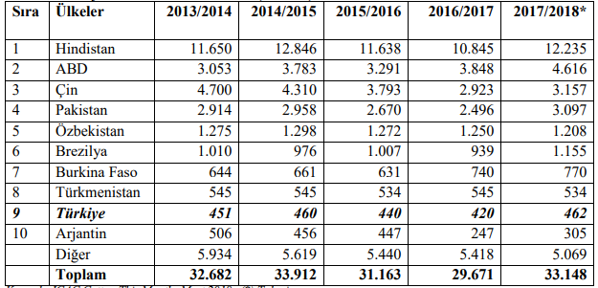
Kaynak: Gümrük ve Ticaret Bakanlığı Pamuk Raporu, 2017

Dünyada en fazla üretim yapan ülke uzun zamandır Çin iken günümüzde Hindistan bu rekoru egale etmiştir. Dünyada en çok pamuk üreten ilk 5 ülke sırayla; Hindistan, Çin, ABD, Pakistan, Brezilya. Tüketimde ise sırayla; Çin, Hindistan, Pakistan, Türkiye, Bangladeş.
3.1.2.Dünya Pamuk Verimleri
Tablo 15: Dünya Lif Pamuk Verimleri (Kg/Ha)
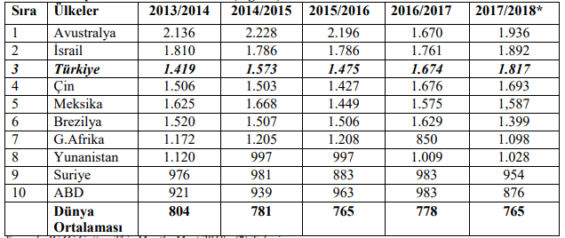
Kaynak: Gümrük ve Ticaret Bakanlığı Pamuk Raporu, 2017
ICAC’ın verilerine göre günümüzde Türkiye’nin pamuk tarımı yapılan alan yönünden Dünya dokuzuncusu, dekardan elde edilen lif pamuk yönünden dünya üçüncüsü, pamuk üretim miktarı yönünden yedinci olduğu tahmin edilmektedir.
3.1.3.Dünya Pamuk Üretimi
Tablo 16: Dünya Lif Pamuk Üretimi (Bin Ton)
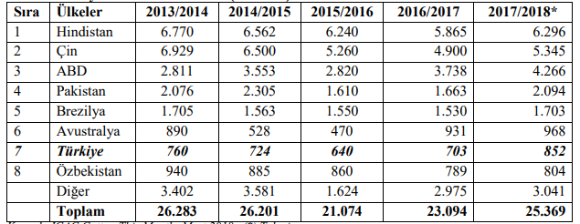
Kaynak: Yılmaz, 2012: 21
Tabloda görüldüğü gibi dünya pamuk tarımında 2013 yılından gelen azalışlar oranda telafi edilmiş, 2016/17 yılında 23 milyon ton olan üretim 2017/18 yılında bir önceki yıla bakarak % 9,9 artmış ve 25 milyon ton olmuştur.
3.1.4. Dünya Pamuk Tüketimi
Tablo 17: Dünya Lif Pamuk Tüketimi (Bin Ton) 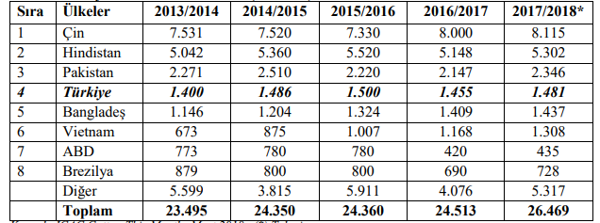
Kaynak: Tuik, 2017
Tabloya bakıldığında dünyada en çok pamuk tüketen ülkelerin tükettikleri gibi en çok üretim yapan ülkeler de olduğunu görmekteyiz. Son 5 dönemde dünya pamuk tüketimi 24-26 milyon ton düzeylerinde gezmiş olup 2017/18 yılında tüketimin 26,5 milyon ton olması tahmin edilmiştir. Dünya pamuk tüketiminden en büyük payı yüzde 31’lik pay ileÇin almaktadır. Bu ülkeyi Hindistan ve Pakistan takip etmektedir. Türkiye ise tahmini olarak 1,48 milyon tonluk tüketim miktarı ile en çok pamuk tüketen 4’üncü ülkedir.

3.2. Türkiye Pamuk Üretimi ve Tüketimi
3.2.1. Türkiye Pamuk Ekim Alanları
Tablo 18: Pamuk Ekim Alanlarının Seyri (Bin Hektar)
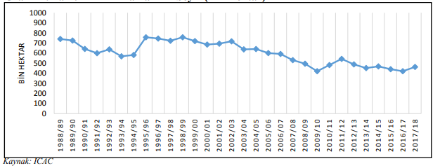
Türkiye’de pamuk tarımı maliyetlerinin fazla olması, pamuğa alternatif ürünün fazla olması, dış ülkelerin bize uyguladığı politikalar gibi etkenlerin sonucunda pamuk üretim alanları zamanla daralmıştır.
Tablo 19: Bölgeler İtibariyle Türkiye Pamuk Ekim Alanları (Bin Dekar)
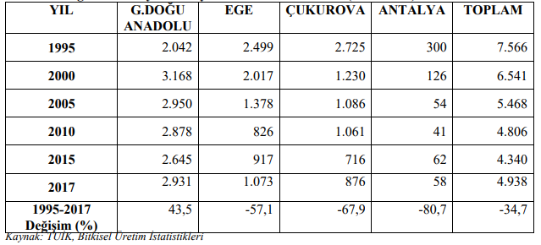
Türkiyede pamuk üretimi dört bölgede yapılmaktadır. Bu bölgelerde beş yıllık değişimler yukarıdaki tabloda verilmiştir. Bu verilere göre 2017 yılında 1995 yılına göre Güney Doğu Anadolu Bölgesinde pamuk alanları yüzde 43 genişlerken, Egede yüzde 57, Çukurovada yüzde 67, Antalyada yüzde 81 gerilemiştir. Genel olarak ekim alanları yüzde 35 daralmıştır.

3.2.2. Türkiye Pamuk Üretim ve Tüketim Durumu
Tablo 20: Türkiye Lif Pamuk Üretim ve Tüketim Durumu (Bin Ton)
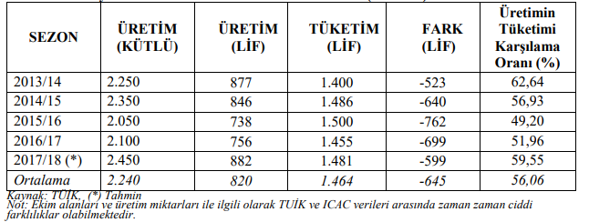
Tuik verilerine göre tablodaki son sezon üretiminde ülkemizde 2450 bin ton kütlü pamuk üretildiği, bunun karşılığı olarak da 882 bin ton lif pamuk olduğu tahmin edilmektedir. 2017/18 sezonunda ülkemiz pamuk üretimi, tüketimin yüzde elli dokuzunu karşılamaktadır.
3.3. Türkiye Pamuk Dış Ticareti
Tablo 21: Son 5 Yılda Türkiye Lif Pamuk İhracat ve İthalatı
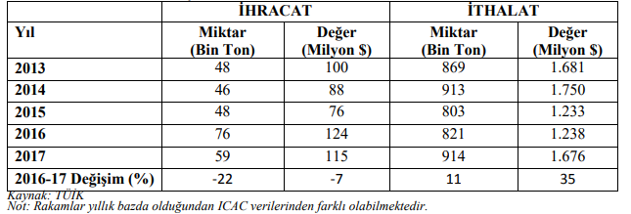
Türkiyede, yıllar geçtikçe pamuk tarımındaki azalış ve tekstil sanayinin gelişmesiyle pamuk ihtiyacındaki artış ile paralel olarak pamuk ithalatı miktarı artmıştır.
3.4. Pamuk İşletmesine ait maliyet hesaplaması
Üretim, girdi maliyetleri çalışması Denizli Sarayköy ilçesi pamuk arazileri baz alınarak yapılmıştır. Çalışma birimi olarak çiftçi tarlaları ele alınmıştır ve seçilen örnekler işletme ve parsel, ilin özelliklerini taşımaktadır.
İşletme masraflarının saptanmasında tek ürün bütçe analiz yöntemi, üretim masraflarının belirlenmesinde alternatif maliyet unsuru, değerlendirmelerde yüzdeler ve tartılı aritmetik ortalama gibi istatistiklerden yararlanılmıştır.
Ele alınacak tarlanın büyüklüğü dekar olarak belirlenmiştir. Çalışma sahasında yerel genişlik ve ağırlık birimleri, metrik sistem birimlerine çevrilmiştir.
Ele alınan ürünler için yapılan işlemlerin kaç defa yapıldığı saptanmıştır. Örneğin; kaç defa sürüm yapıldığı, kaç defa sulandığı, kaç defa hasat edildiği gibi.
İşçilik ücretleri, ülkemizde geçerli gündelik üzerinden (8 saat çalışmaya karşılık) değerlendirilmiştir.
Hesaplanan yıla ait Ziraat Bankası kredi faiz oranı kullanılmıştır.
Kullanılan traktör ve ekipmanlar çiftçinin kendi malı sayılıp ona göre işlem yapılmıştır.
Bir sene öncesinden kalan pamuğu çubuklarını çırparak sürüme hazır hale getirme işlemi yapılır.
İlk sürüm işlemi yapılarak tarla yüzeyindeki bir önceki seneden kalan artıklar ve yetişen yabancı otlar toprağın altına alınır.
Sonrasında tohum yatağı hazırlama işlemleri yapılır. Diskaro çekme tırmıklama olarak geçer bu işlemin adı ege şartlarında.
Tohum yatağı hazırlanan toprak artık ekime hazırdır. Ekim işlemi yapılır. Tohum ile birlikte toprağa taban gübresi verilir.
Taban gübresi sarayköy şartlarına uyggun olarak 15.15.15 çinkolu gübre verilir. dekara 30 kg. gübre atılması uygundur.
15.15.15 gübresi kg. fiyatı 1,2 tl’dir.
Dekara 4 kg tohum atılır.Tohum kg fiyatı 10 tl’dir.
Ekim için traktör dekarda 1lt akaryakıt tüketir.
Çıkan ve büyüyen pamuğa çapa, ot kesme ve gelişen zirai koşullara bağlı olarak az da olsa seyreltme işlemi yapılır.
1 da. pamuğu 1 işçi çapalar ve seyreltir. 1 işçi yevmiyesi 50tl’dir.
Biraz büyüyen pamuk hastalık ve zararlılara davetiye çıkarır. Hastalık ve zararlı için ilaç atımı ve pamuğun içnde yabancı ot olmaması içn ot ilacı eklemesi yapılır.
İlk tarakları tutmadan önce toprağa yine toprak ve iklim koşullarına uygun olarak %33lük amonyum nitrat gübresi verilir.
20kg/da %33 amonyum nitrat atılır.1kg amonyum nitrat 1,2 tl’dir.
10kg/da üre gübresi kullanılır.Üre gübresinin kg’ı 1,2 tl’dir.
Pamuk artık %50 açmış duruma geldiğinde makinalı toplama için açtırıcı ve döktürücü ilaçları atılıp pamuğun açıp yaprağını dökmesi sağlanır.
açtırıcı-döktürücü 20tl/da maliyetlidir.
Açtırıcı- döktürücü atılan pamuk 10-15 gün sonra makinalı hasada uygun hale gelir.
Makine ile hasat yapılır. Makine dekarı 100tl’ye toplamaktadır.
Makine topladıktan sonra geriye kalan açılmayan kozaların açılması ve makinanın bıraktığı pamukların toplanması için 7-10 gün beklenir, sonrasında ise işçi ile bu kalanlar toplatılır.
Tablo 22: Pamuk Üretimi Toplam Maliyeti
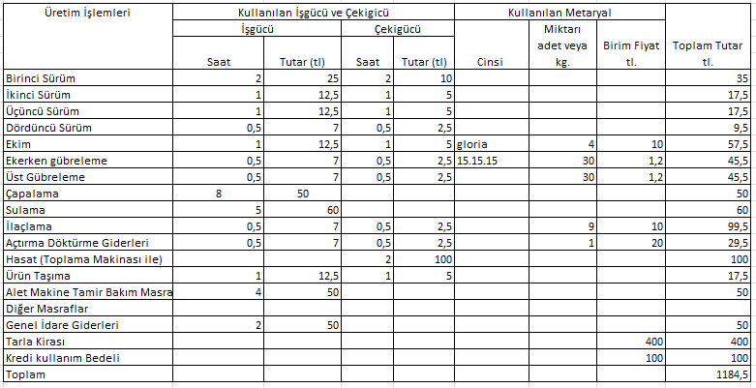
1 da. Maliyet=1184,5TL
1 da. Araziden normal koşullarda 500kg. Pamuk verimi alınır.
1kg. Pamuk 2,50tl ve 1kg. Pamuğun 80krş. Desteği var.
2,5+0,80=3,30tl/1kg. Pamuk
500*3,30=1650tl
Net kar=1650-1184,5=465,5TL/da
Birim kg pamuk başına maliyet 1184,5/500=2,369 tl.
Buna göre belirttiğimiz şartlarda 1kg. pamuk üretmek için 2,369 tl. maliyet ödemek gerekmektedir.

SONUÇ
Çalışmama tarımın ekonomiye yaptığı katkılardan yola çıkarak başlamıştım. Ülkeler açısından Tarım çok önemli bir yere sahiptir.Bunun için tarım her zaman desteklenmelidir.
Ülkemizde atıl kalan araziler çok olduğu için tarımdan kazanılan kazanç olması gerekenden aşırı düşük olmaktadır. Türkiye’de küçük aile işletmeleri yoğun olduğundan arazi toplulaştırması, makinalaşma, teknik olarak büyüme yavaş ilerlemiştir. İşletmelerin baştan vergilendirilmesş nedeniyle tarım muhasebesi; tarımın içine girememiş, vergilendirme daha öne çıkmıştır.
Günümüzde tarım; büyük işletmelerde, üst teknoloji alet ekipmanlarla yürütülmektedir.Tarımın doğa şartlarına bağlı olmasından dolayı muhasebe açısından tarımın izlenebilmesi güçtür.Bunun için kapsamlı bir muhasebe sistemine ihtiyaç vardır.Ülkemizde TMS 41 nolu muhasebe standardı bunun için vardır, Uluslararası madedelere bakılarak da güncellenmiştir.
Çalışmamın sonunda ise bir bitkisel ürün işletmesinin pamuk üretimine örnek verdim.Bundan da anlaşılabileceği gibi fazladan kullanılan girdi kalemlerinin azaltılması, atıl arazilerin değerlendirilmesi, tarım muhasebesinin doğru izlenip doğru hamleler yapılması ile tarımın ekonomiye yaptığı katkı aşırı bir şekilde artacaktır.

KAYNAKLAR
AKDOĞAN, Nalan ve SEVİLENGÜL, Orhan, Türkiye Muhasebe Standartları Ile Uyumlu Tekdüzen Muhasebe Sistemi Uygulaması, Gazi Kitabevi, Ankara, Mart 2007.
ALPUGAN, Oktay, Işletme Bilimine Giriş, Per Yayınları, Trabzon, 1998.

ARAS, Ali, Tarım Muhasebesi, Ege Üniversitesi Ziraat Fakültesi Yayınları, Yayın No:486, Izmir, 1988.
ATABEY, N. Ata ve Digerleri, Genel Muhasebe Dönem Sonu Muhasebe
Işlemleri, Atlas Kitabevi, Konya, 2009.
ÇETIN, Bahattin ve TIPI, Tolga, Tarım Muhasebesi (Uygulamalı Örneklerle),
Nobel Yayın Dagıtım, Ankara, 2007.
ERDAMAR, Cengiz, Tarım Işletmelerinde Muhasebe Düzeni, Istanbul Üniversitesi Yayını, Yayın No: 3343, Istanbul, 1985.
GÜCENME, Ümit, Genel Muhasebe, Marmara Kitabevi, Bursa, 2002.
SÖNMEZ, Feriştah, Tarımsal Faaliyetlerin Muhasebeleştirilmesi, Altın Nokta,
Izmir, 2006.
TOKAÇ, Ahmet, Tekdüzen Hesap Planı Uygulama Kılavuzu, Tunca Kitabevi,
Kırklareli, 2005.

UÇUM, Ilkay, Ekonomik Göstergelerle Türkiye’de Tarım, 2008, Tarımsal Ekonomi Araştırma Enstitüsü, Yayın No: 176, Ankara, 2009.
AĞCA, Ahmet, Tms 41 ve tarımsal faaliyetler’, Ankara, 2008

İnternet kaynakları
www.kgk.gov.tr(Tarımsal faaliyet standardı)
www.tuik.gov.tr
www.ogm.gov.tr www.tsb.org.tr
www.dergipark.gov.tr

ÖZ GEÇMİŞ
KİMLİK BİLGİLERİ
Adı Soyadı : Kadir DEMİRCİ
Doğum Yeri : DENİZLİ
Doğum Tarihi : 04.02.1991
E-posta : kadirdemirci1991@gmail.com

EĞİTİM BİLGİLERİ
Lise : Denizli Anafartalar lisesi
Lisans : Ege Ünüversitesi Ziraat Mühendisliği
Yüksek Lisans :
Doktora :
Yabancı Dil ve Düzeyi: Az İngilizce

İŞ DENEYİMİ : Tarım Bakanlığında Ziraat Mühendisi

ARAŞTIRMA ALANLARI: Muhasebe

TEZDEN ÜRETİLEN TEBLİĞ VE YAYINLAR:

